**令和7年８月診療分から**

**こどもの福祉医療費が窓口無料になります**

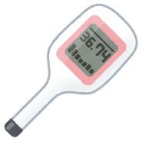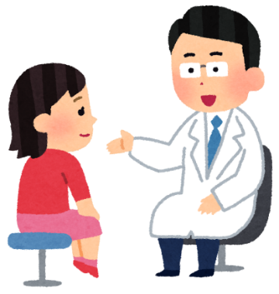

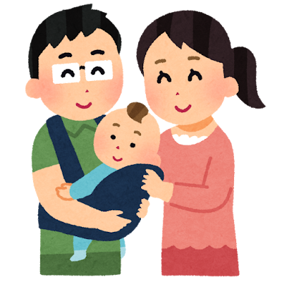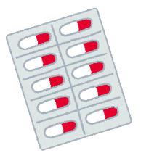



白いバックグラウンドの前に座っている人形

低い精度で

これまで1レセプトにつき500円を受給者負担金としていた、こども（0歳～18歳年度末まで）の福祉医療費を、健康保険適用の医療費の窓口負担が無料となるよう助成します。

現在有効な受給者証を持っている人は、手続き不要です。対象者には7月末に新しい受給者証をお送りします。以前使っていた受給者証は破棄をして、必ず新しい受給者証をお使いください。

※１８歳以上の障害者・ひとり親・妊産婦の方は引き続き受給者負担金がかかります。

お問い合わせ　町民課　福祉係　0267-88-8405